ОТЧЕТ
мероприятий по проведению в Республике Татарстан
Года родных языков и народного единства
МБОУ «СОШ №10»

№ п/п | Наименование мероприятия | Дата проведения | Отметка о выполнении  (указывать приглашенных гостей) | Охват
1. | Программа «Мин татарча сөйләшәм»  (4 тур), «Уйнап, җырлап күңел ачыйк» | 18.01.2021 | 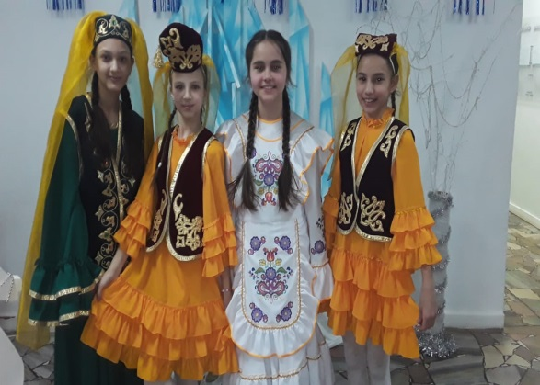 | 4 ученика, 3 учителя
2. | Просмотр м/ф на татарском языке: “Кырлай” | 20.01.2021 | 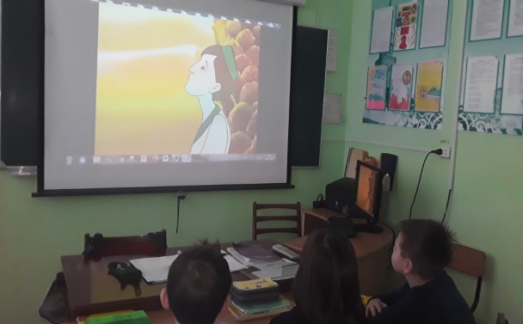 | 29
3. | “Җәлил укулары” (М. Җәлил.“Бала йокысы”) | Ноябрь 2020 | 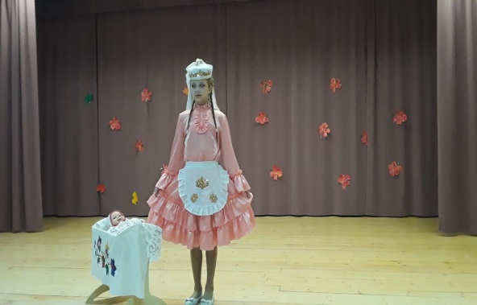 | 1 (лауреат)
4. | “Өч кыз” әкияте | 20.01.2021 | 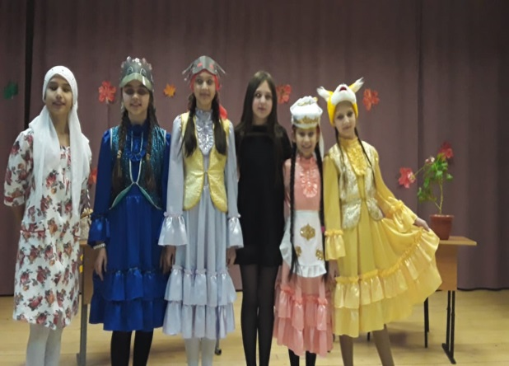 | 34

Директор МБОУ ” СОШ №10” И А. Бодрова

